МБДОУ КАШАРСКИЙ ДЕТСКИЙ САД №2 «СКАЗКА»

ФОТООТЧЁТ

БЕСЕДЫ-ИГРЫ

В СРЕДНЕЙ ГРУППЕ

«ЦВЕТИК-СЕМИЦВЕТИК»

НА ТЕМУ:

«ТРУД ЛЮДЕЙ ОСЕНЬЮ»

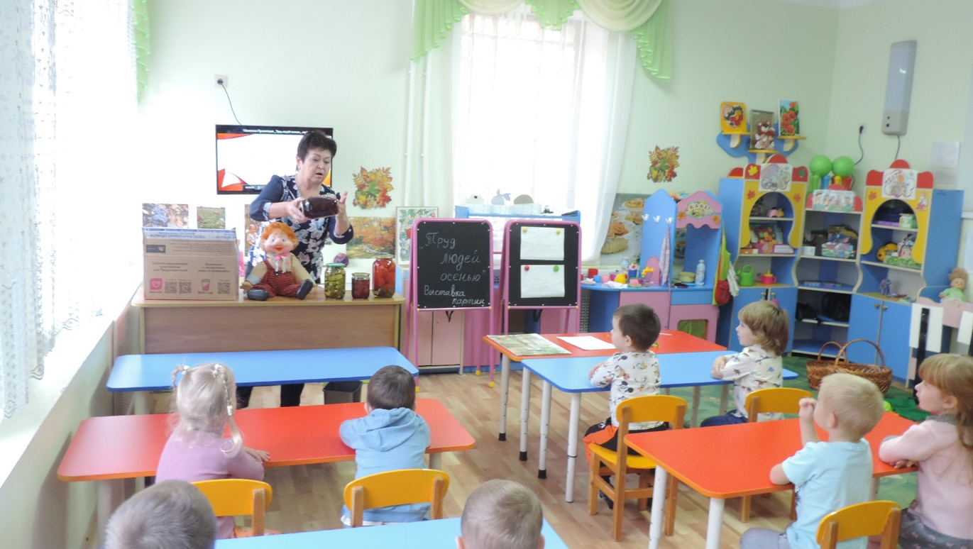

ПОДГОТОВИЛА: ЧЕРНЫШЕНКО Г. Б.

В целях расширения представления детей о труде сельских жителей провела беседу- игру на тему: «Труд людей осенью». Карлсону Малыш прислал посылку с осенними дарами природы (яблоки, виноград, кабачки, чеснок, капусту, перчик, помидоры и огурцы в банке, компоты)

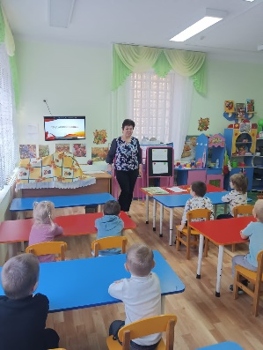 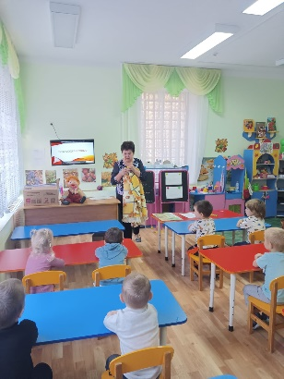 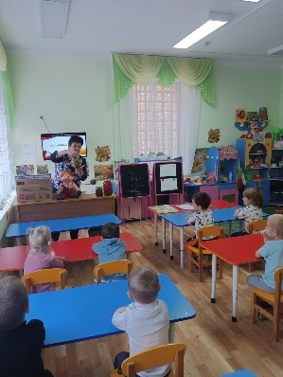

Чтение стихотворения «Осень наступила». Беседа о приметах осени.

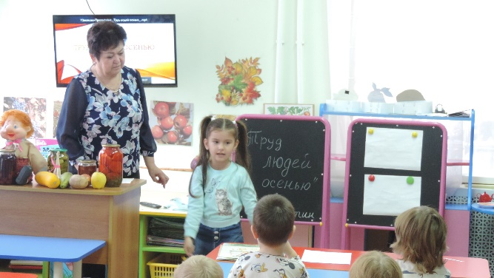 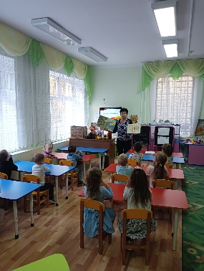

Рассказ воспитателя о труде овощеводов, садоводов (что делают из овощей, фруктов, где и как хранятся зимой)

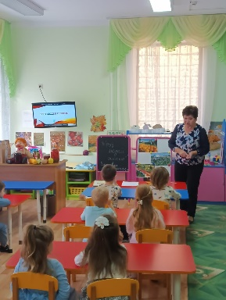 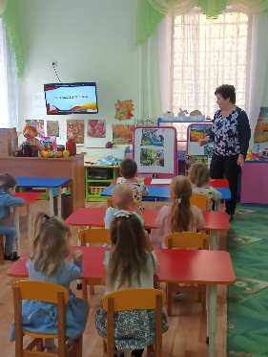

Рассматривание игрушки-комбайна, рассказ о труде хлеборобов и хранении зерна.(пакеты с зерном, мукой, хлебобулочные изделия)

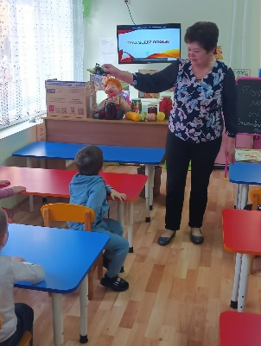 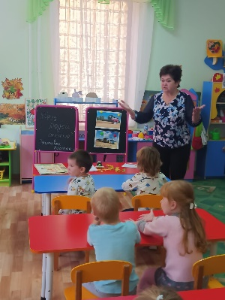 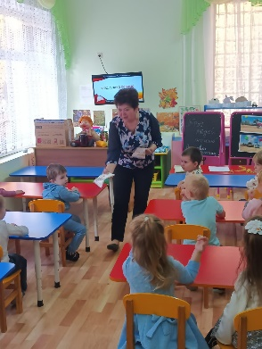 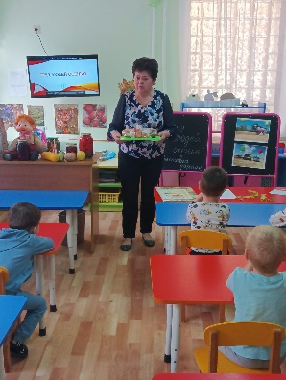

Игра « Кто скорее соберёт». Физминутка « В огород пойдём».

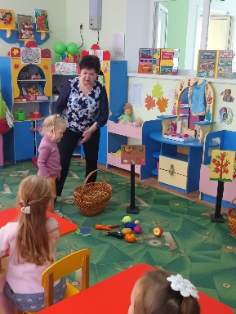 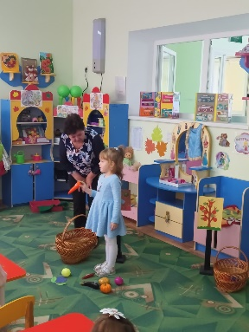 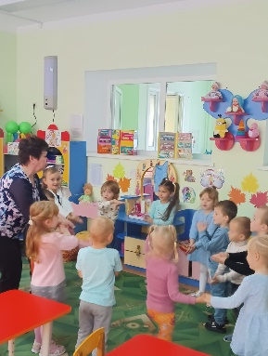

Презентация « Труд людей осенью», словесная игра « Назови овощи, фрукты», знакомство с садовым инвентарём.

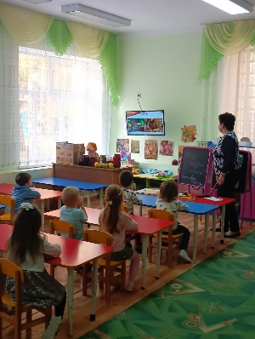 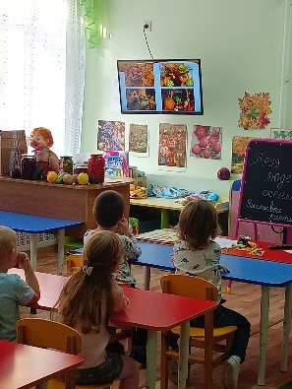 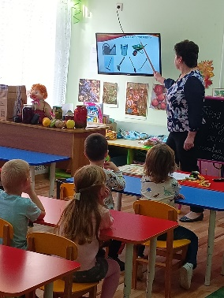

Чтение стихов о труде овощеводов, садоводов, хлеборобах.

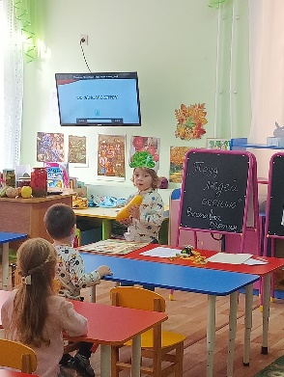 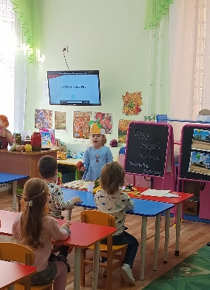 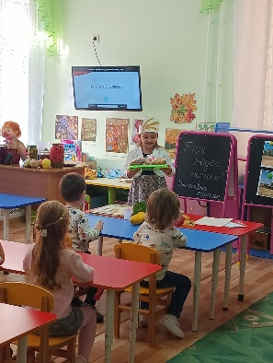

Пришла осень с корзиной яблок и груш для ребят.

